Paso 1. Busca Node-RED en tu navegador web y da clic en el primer enlace que aparezca en los resultados.
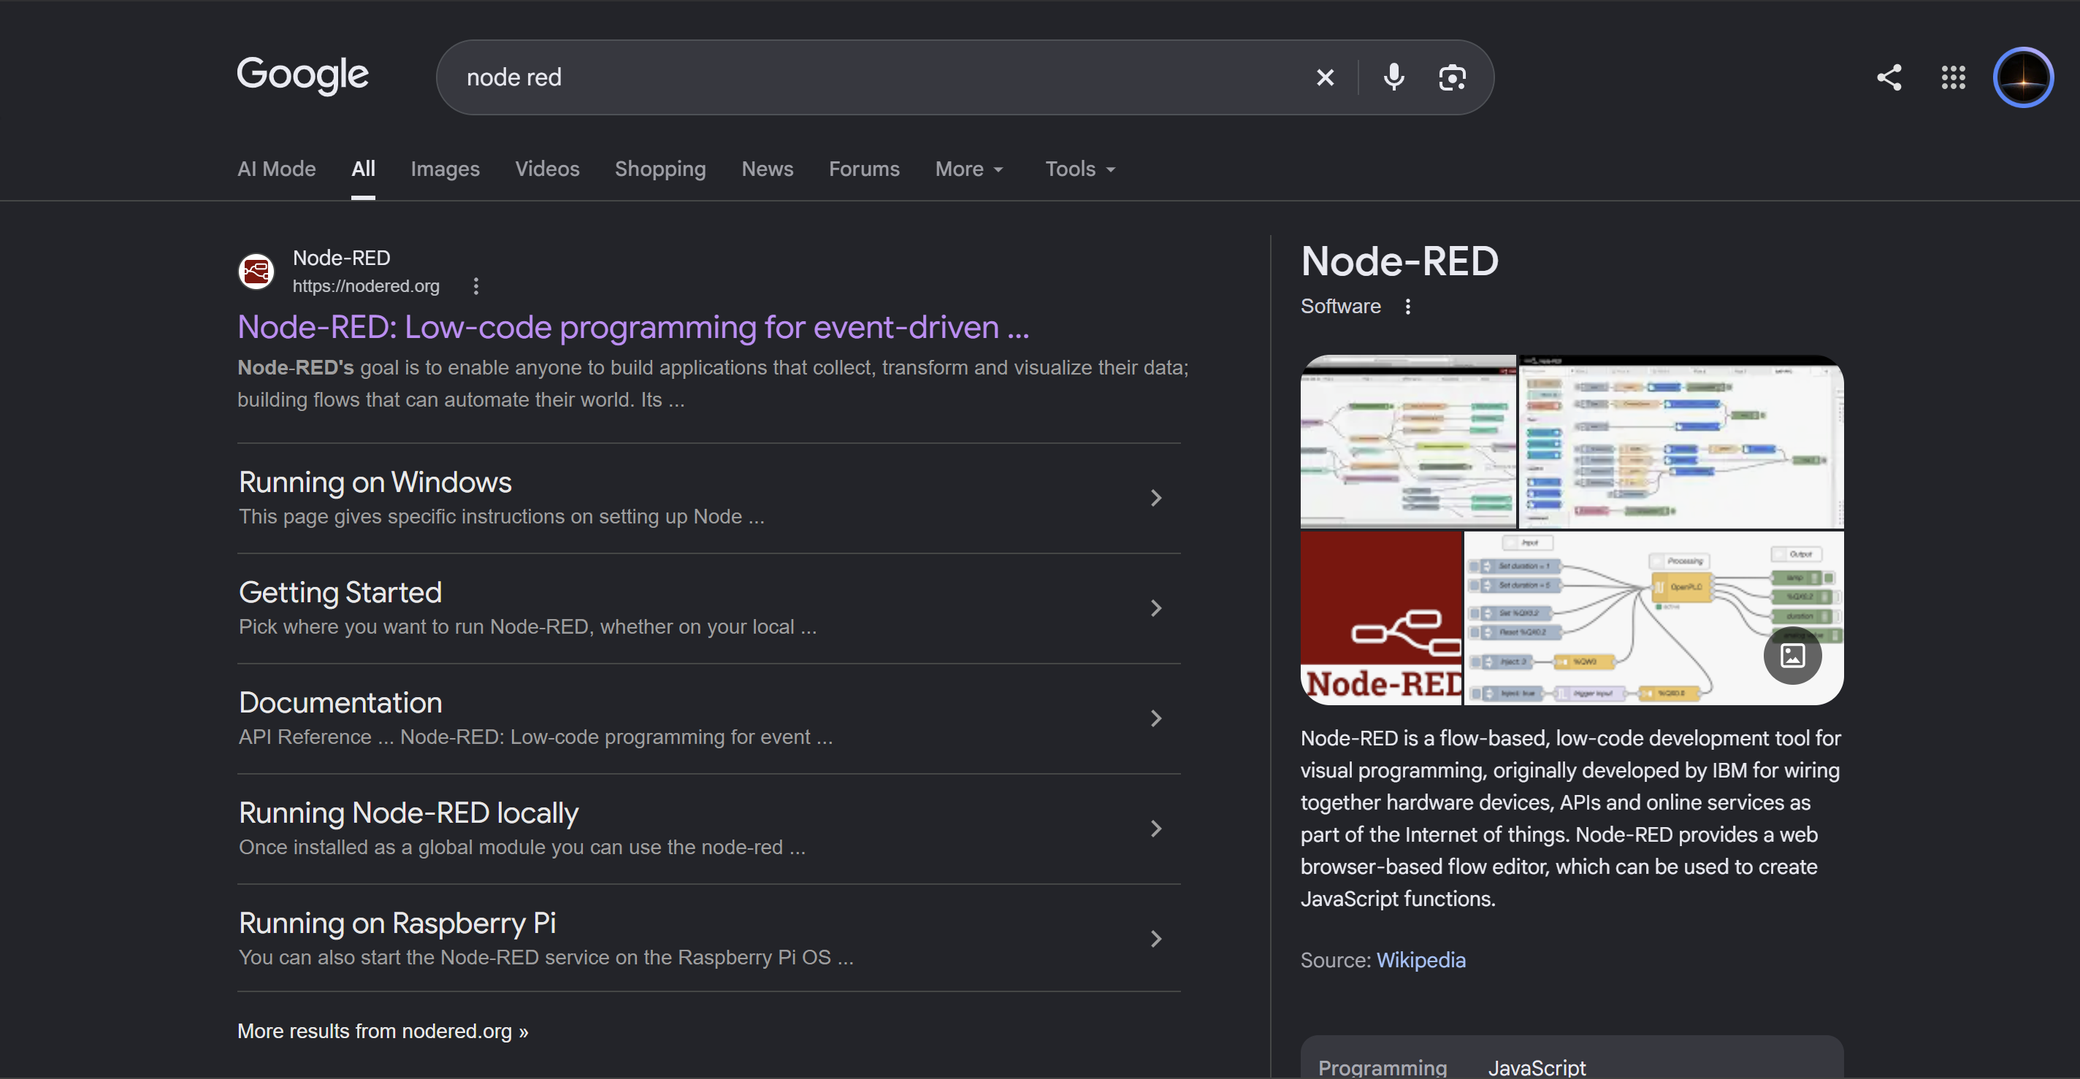

Paso 2. Ya en la página oficial, da clic en el botón Get Started.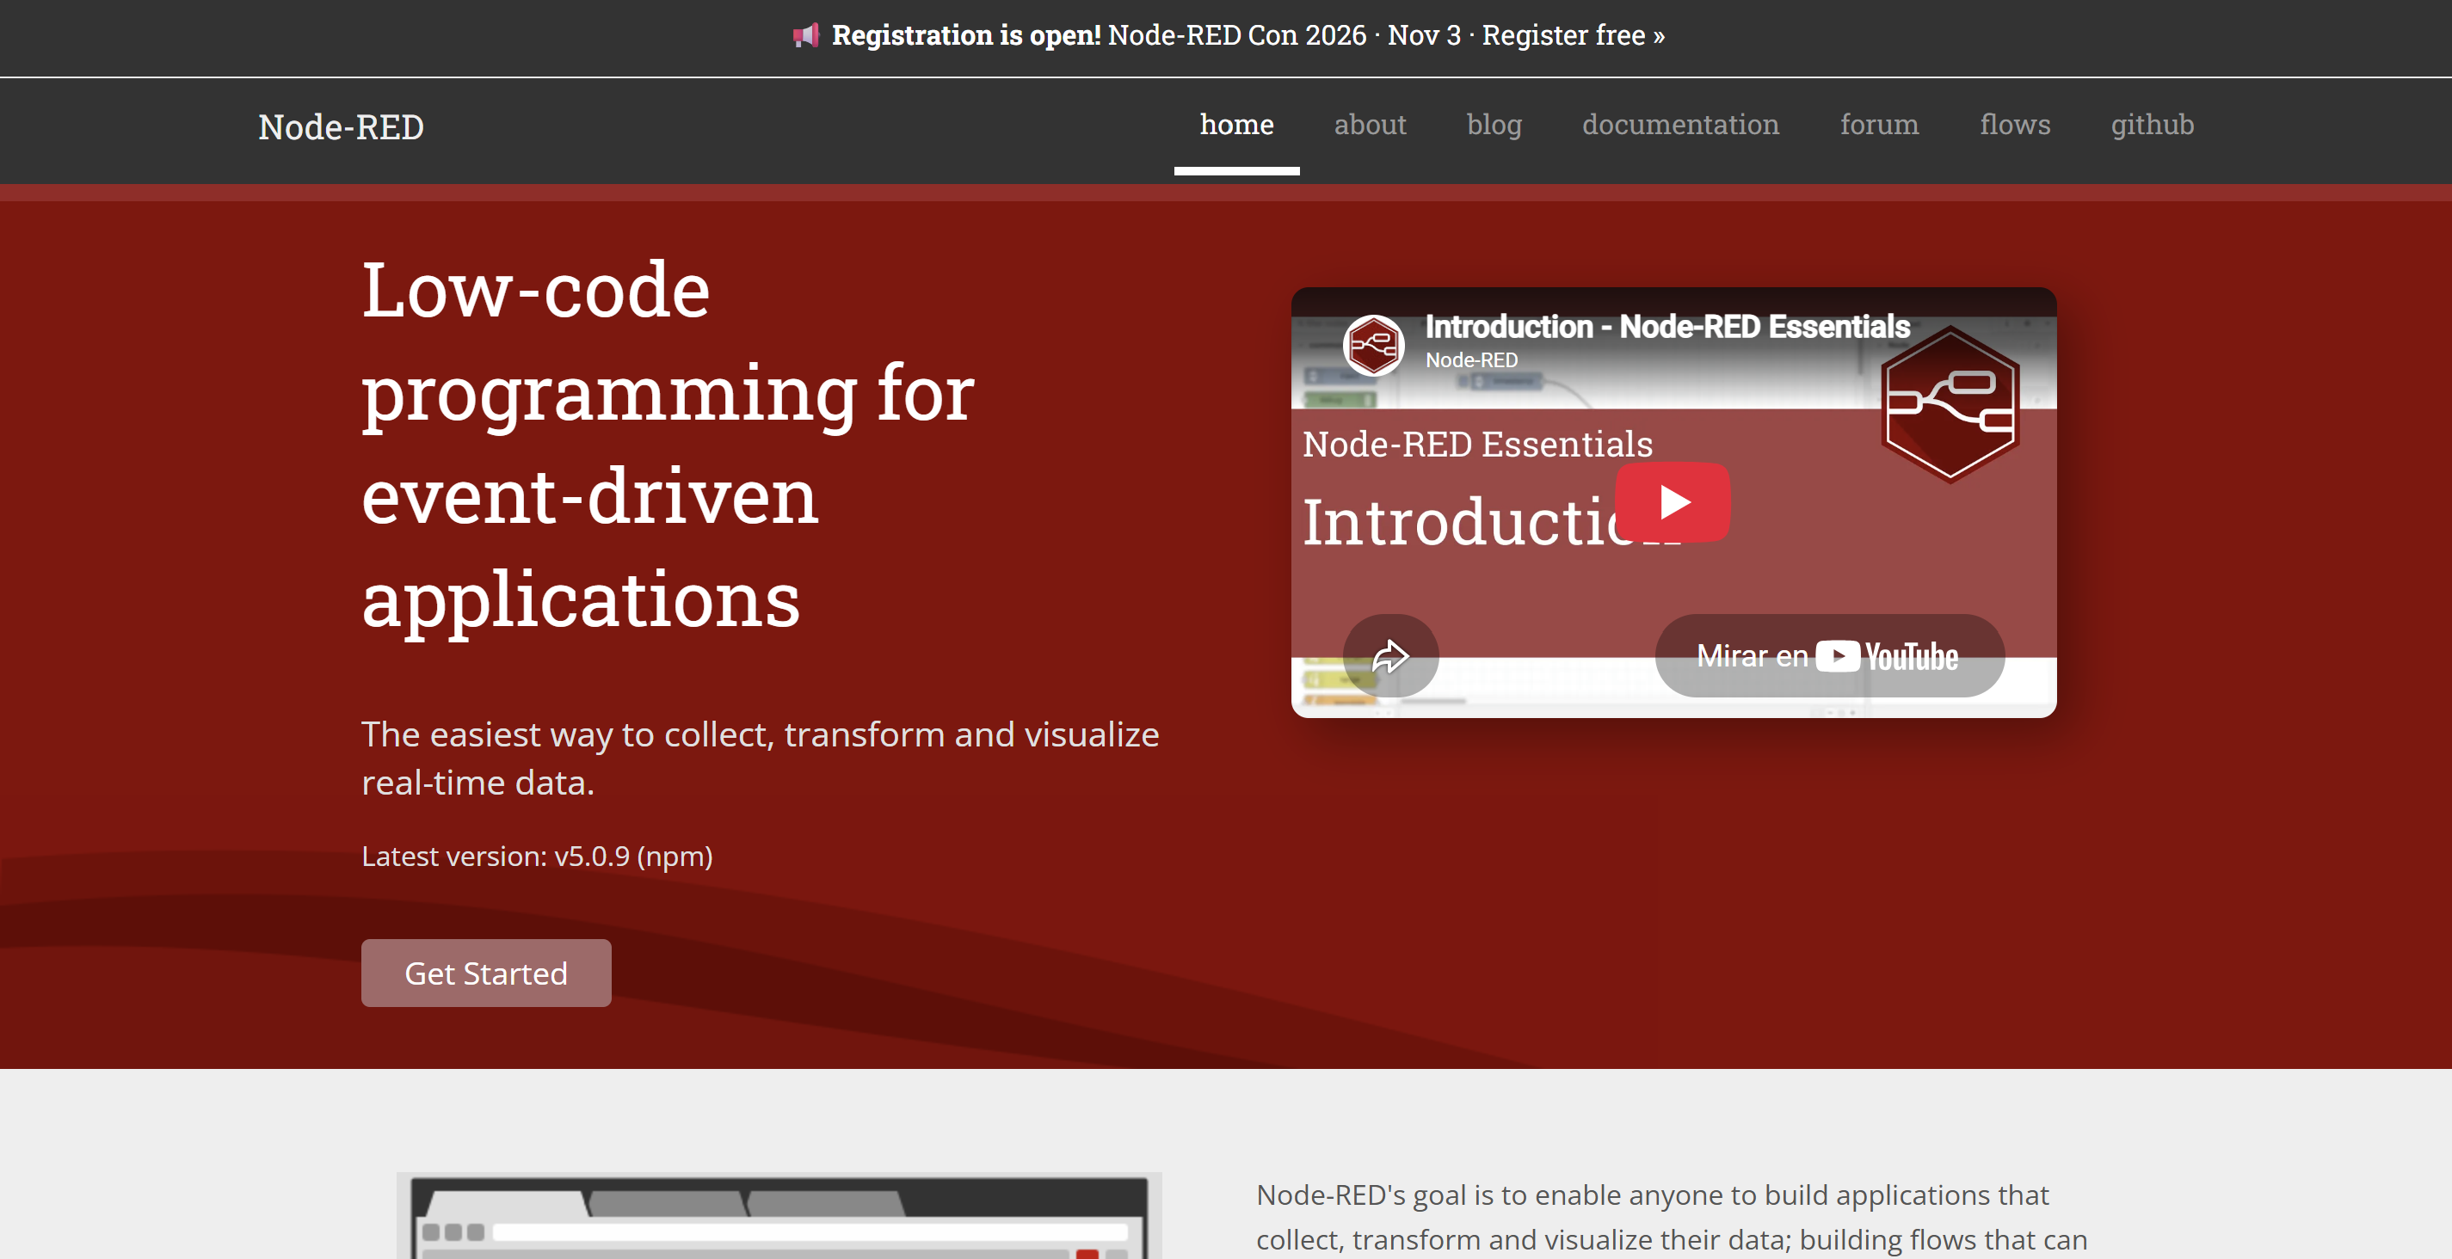

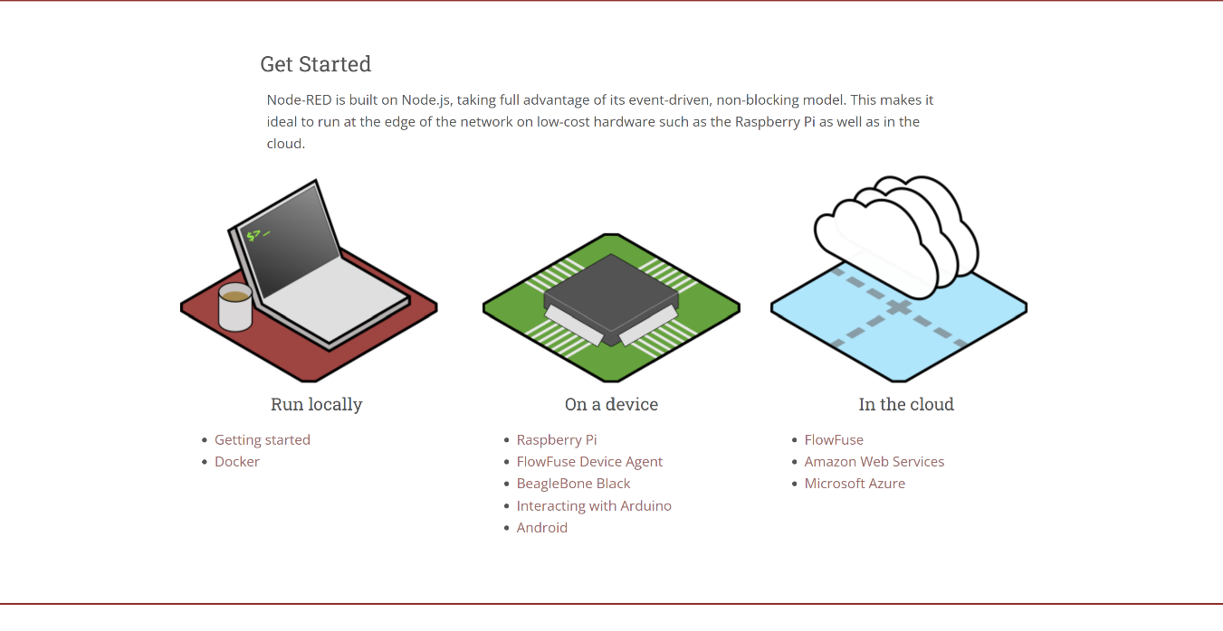
Verás tres opciones de instalación. Como nos interesa instalarlo en la computadora, elige la opción de Run locally.

Paso 3. En la siguiente pantalla, busca y selecciona el recuadro que dice Running locally.
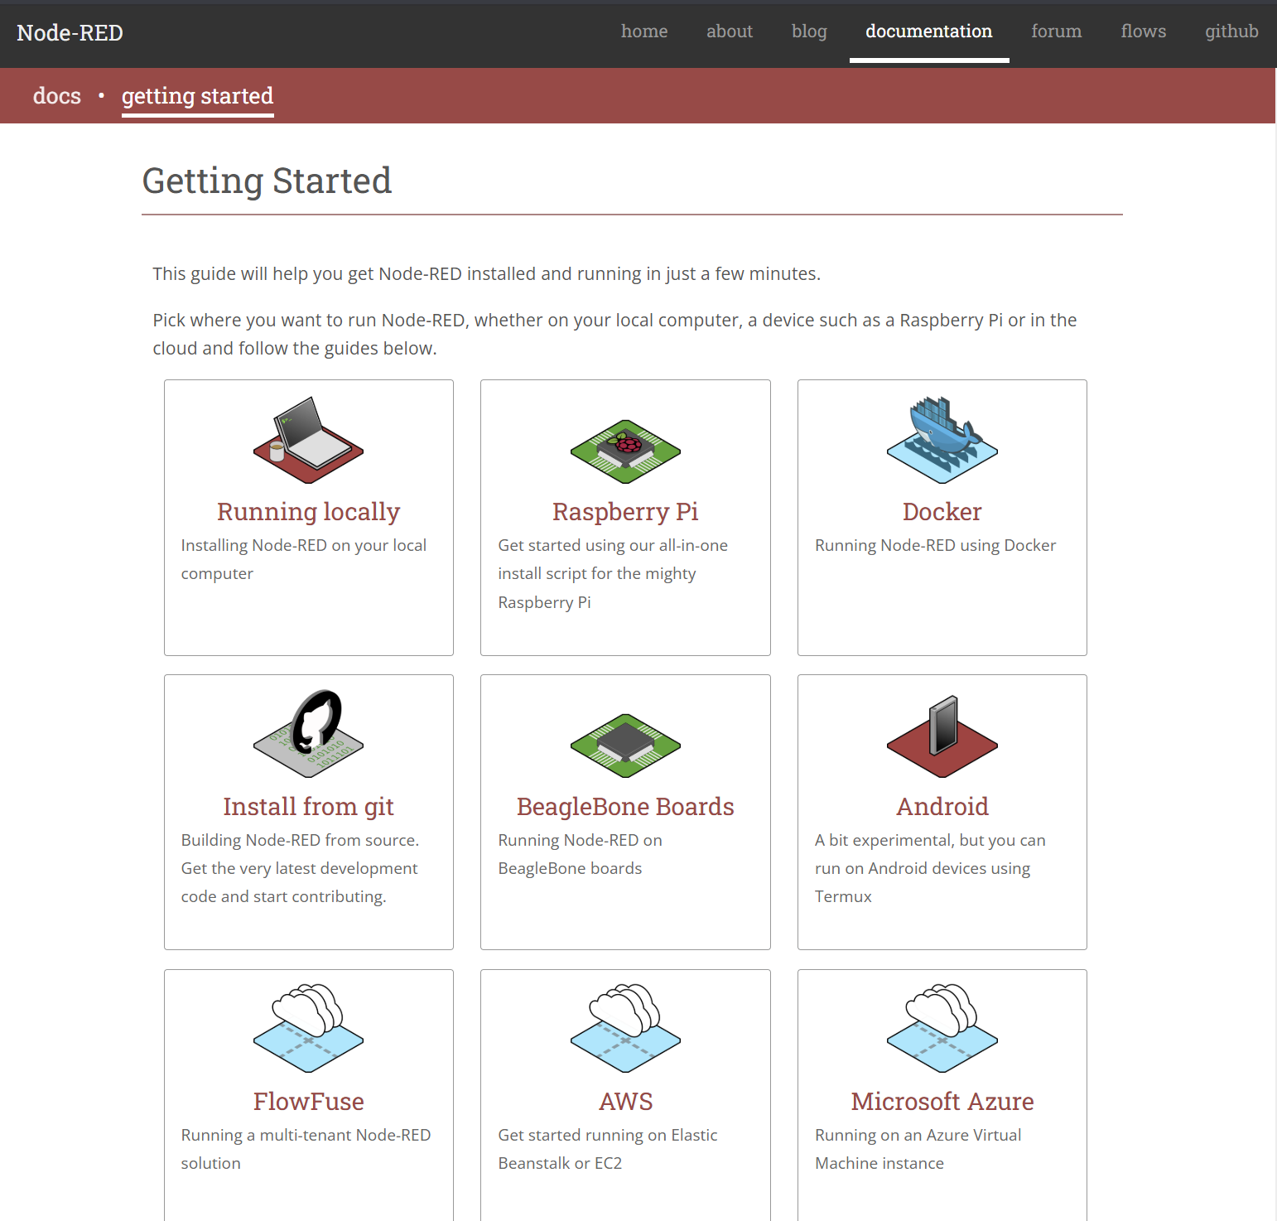

Paso 4. Desplázate un poco hacia abajo hasta ver el apartado con el logo de Windows y da clic en la palabra here (aquí) para ver las instrucciones de ese sistema.
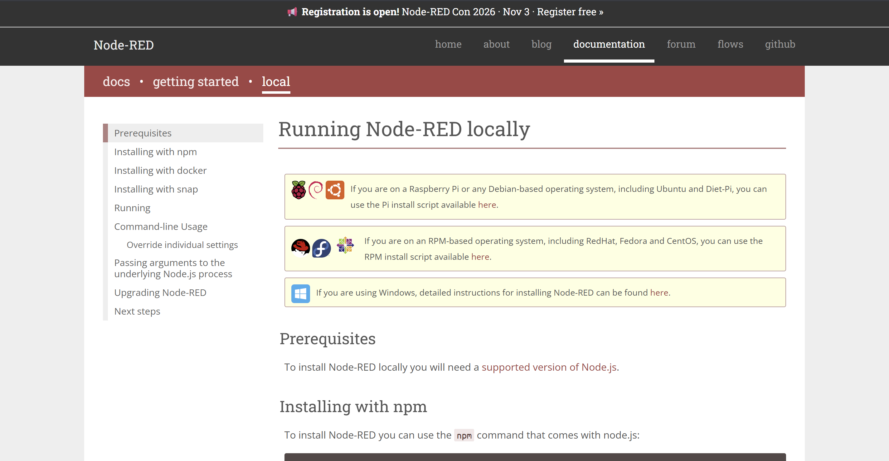

Paso 5. Busca el enlace que dice Node.js home page para descargar Node.js, el cual es un requisito indispensable para que Node-RED pueda funcionar.

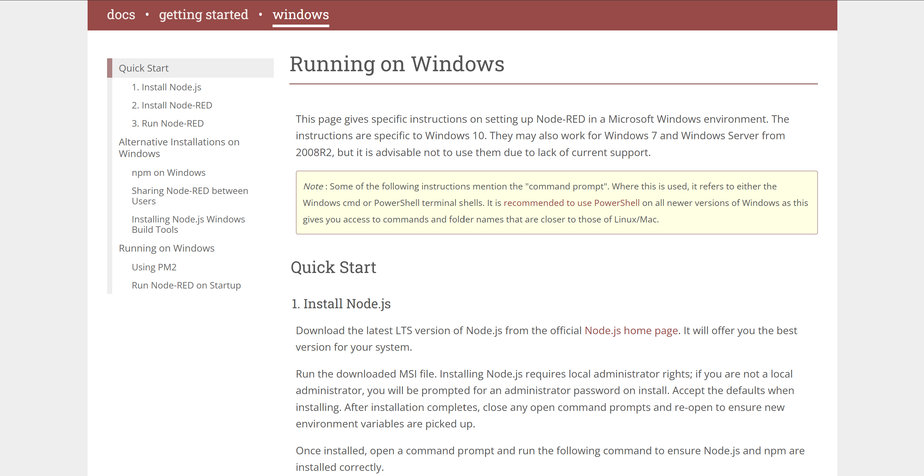

Paso 6. Daremos clic en Get Node.js y esta nos mandara a otra pagina donde daremos en “Windows Installer(.msi)”
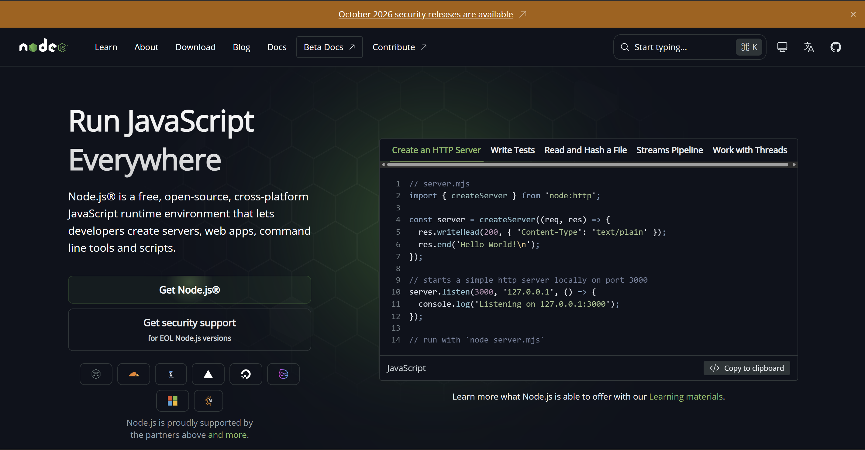

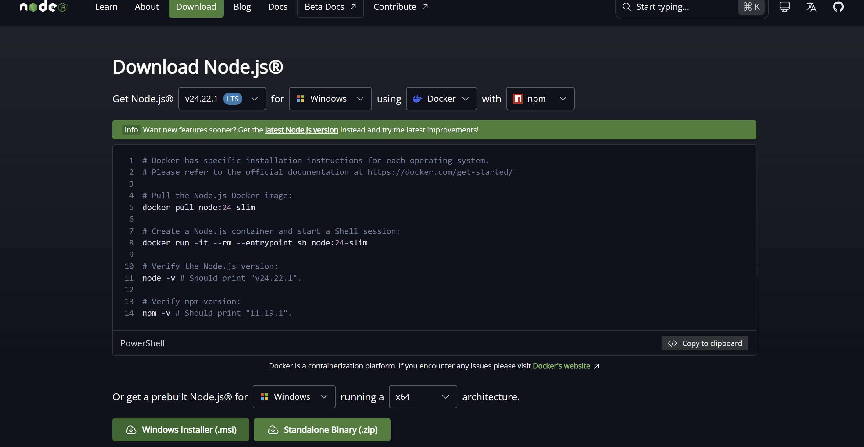

Paso 7. El archivo lo dejaremos en la carpeta de descargas y guardaremos
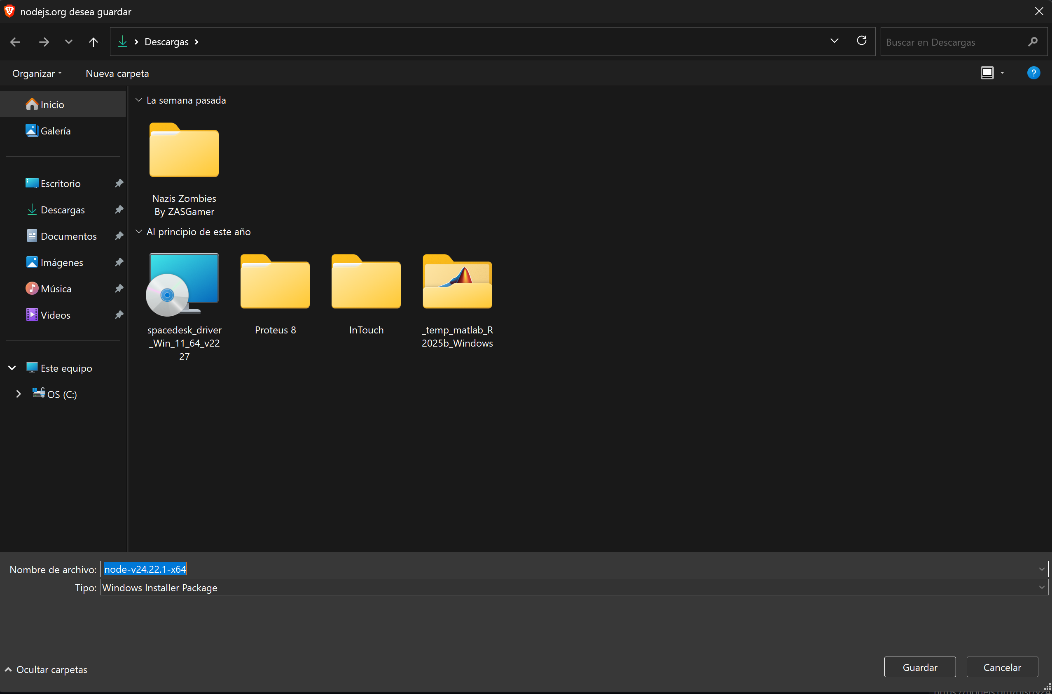

Paso 8. Cuando termine la descarga, abre el archivo. Y te aparecerá la ventana de bienvenida (Welcome) del instalador de Node.js. Da clic en el botón Next para continuar.
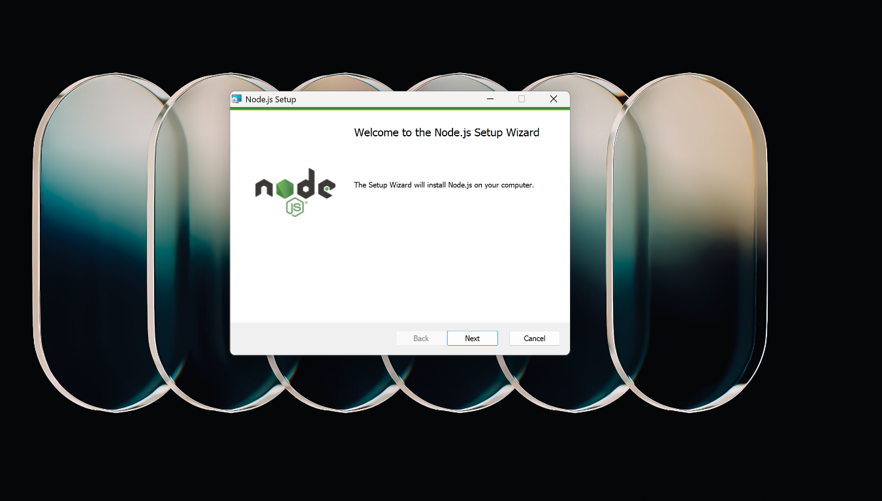

En la siguiente pantalla, lee y acepta los términos de la licencia marcando la casilla I accept the terms in the License Agreement, y luego da clic en Next.
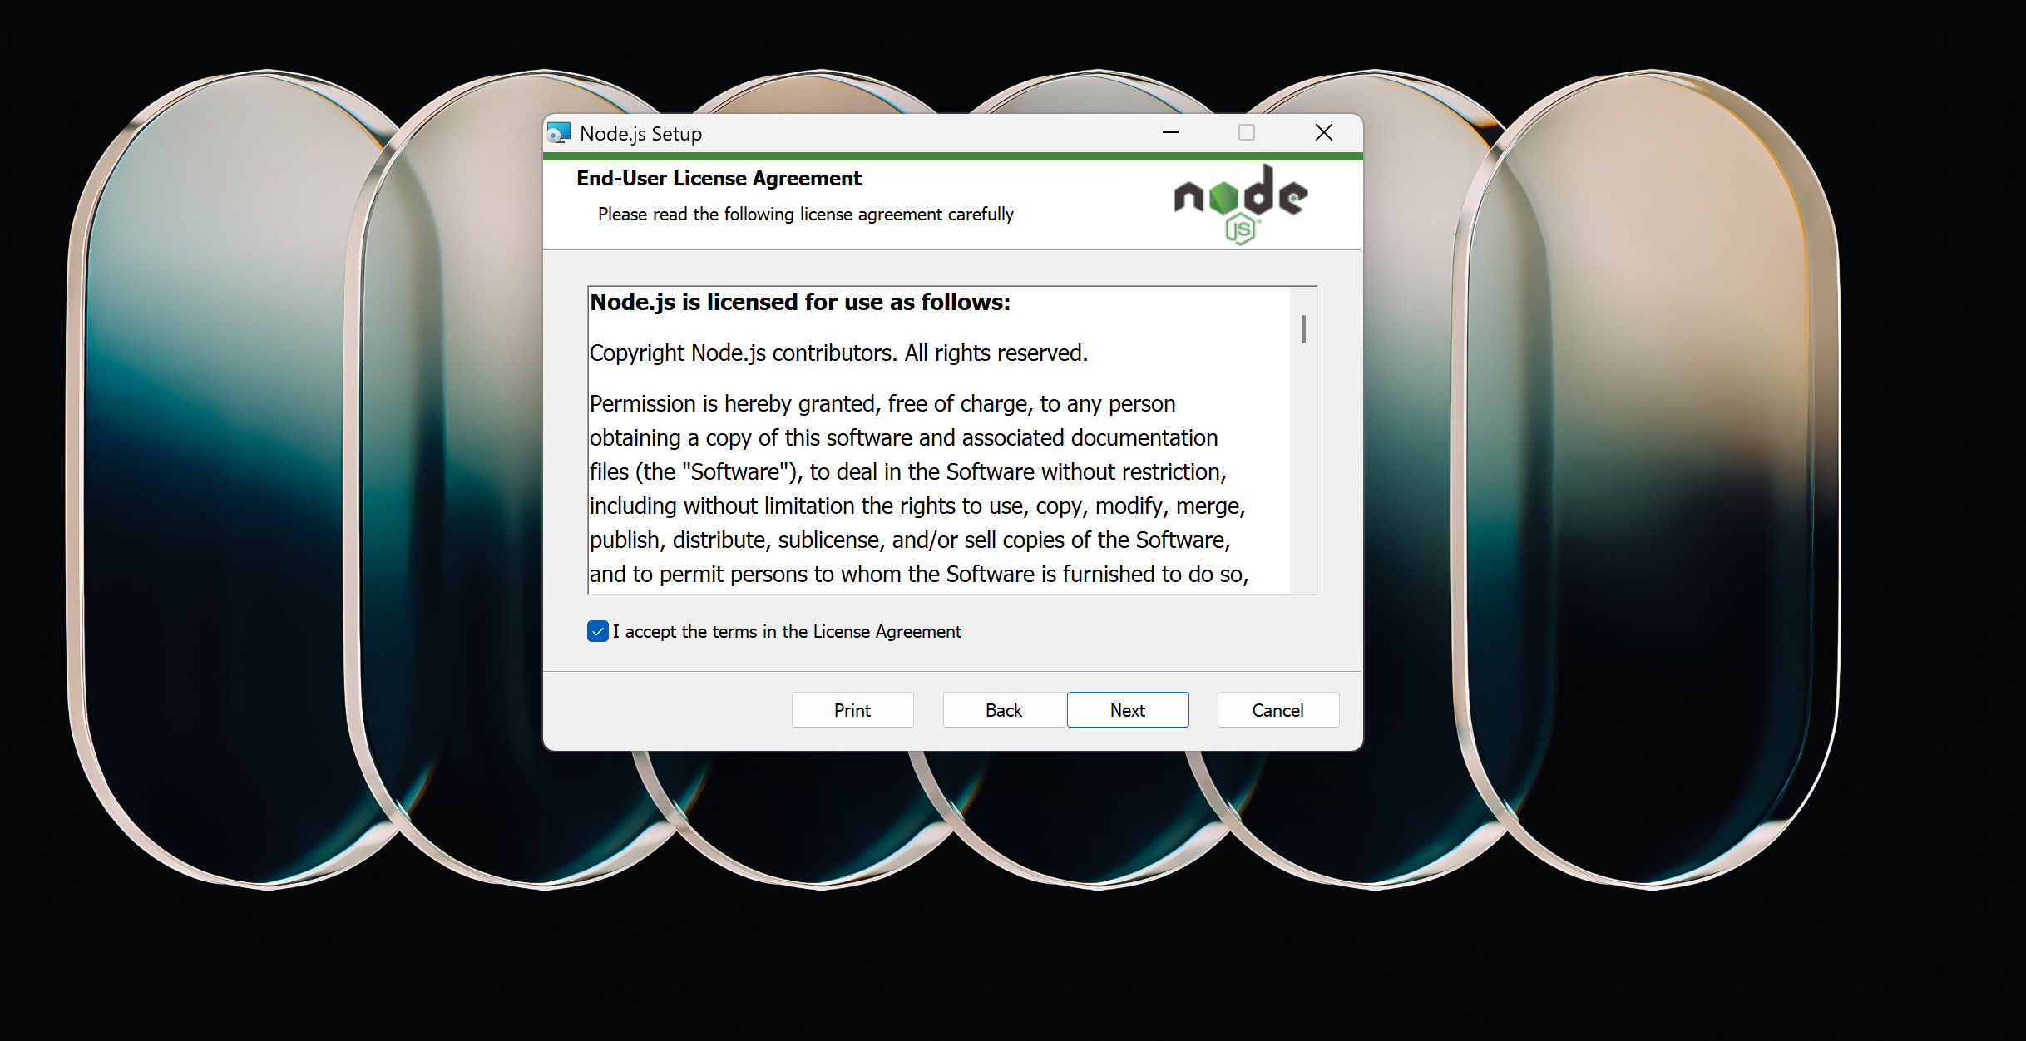

Te pedirá elegir la carpeta de instalación (Destination Folder). Te recomiendo dejar la ruta que viene por defecto y simplemente dar clic en Next.
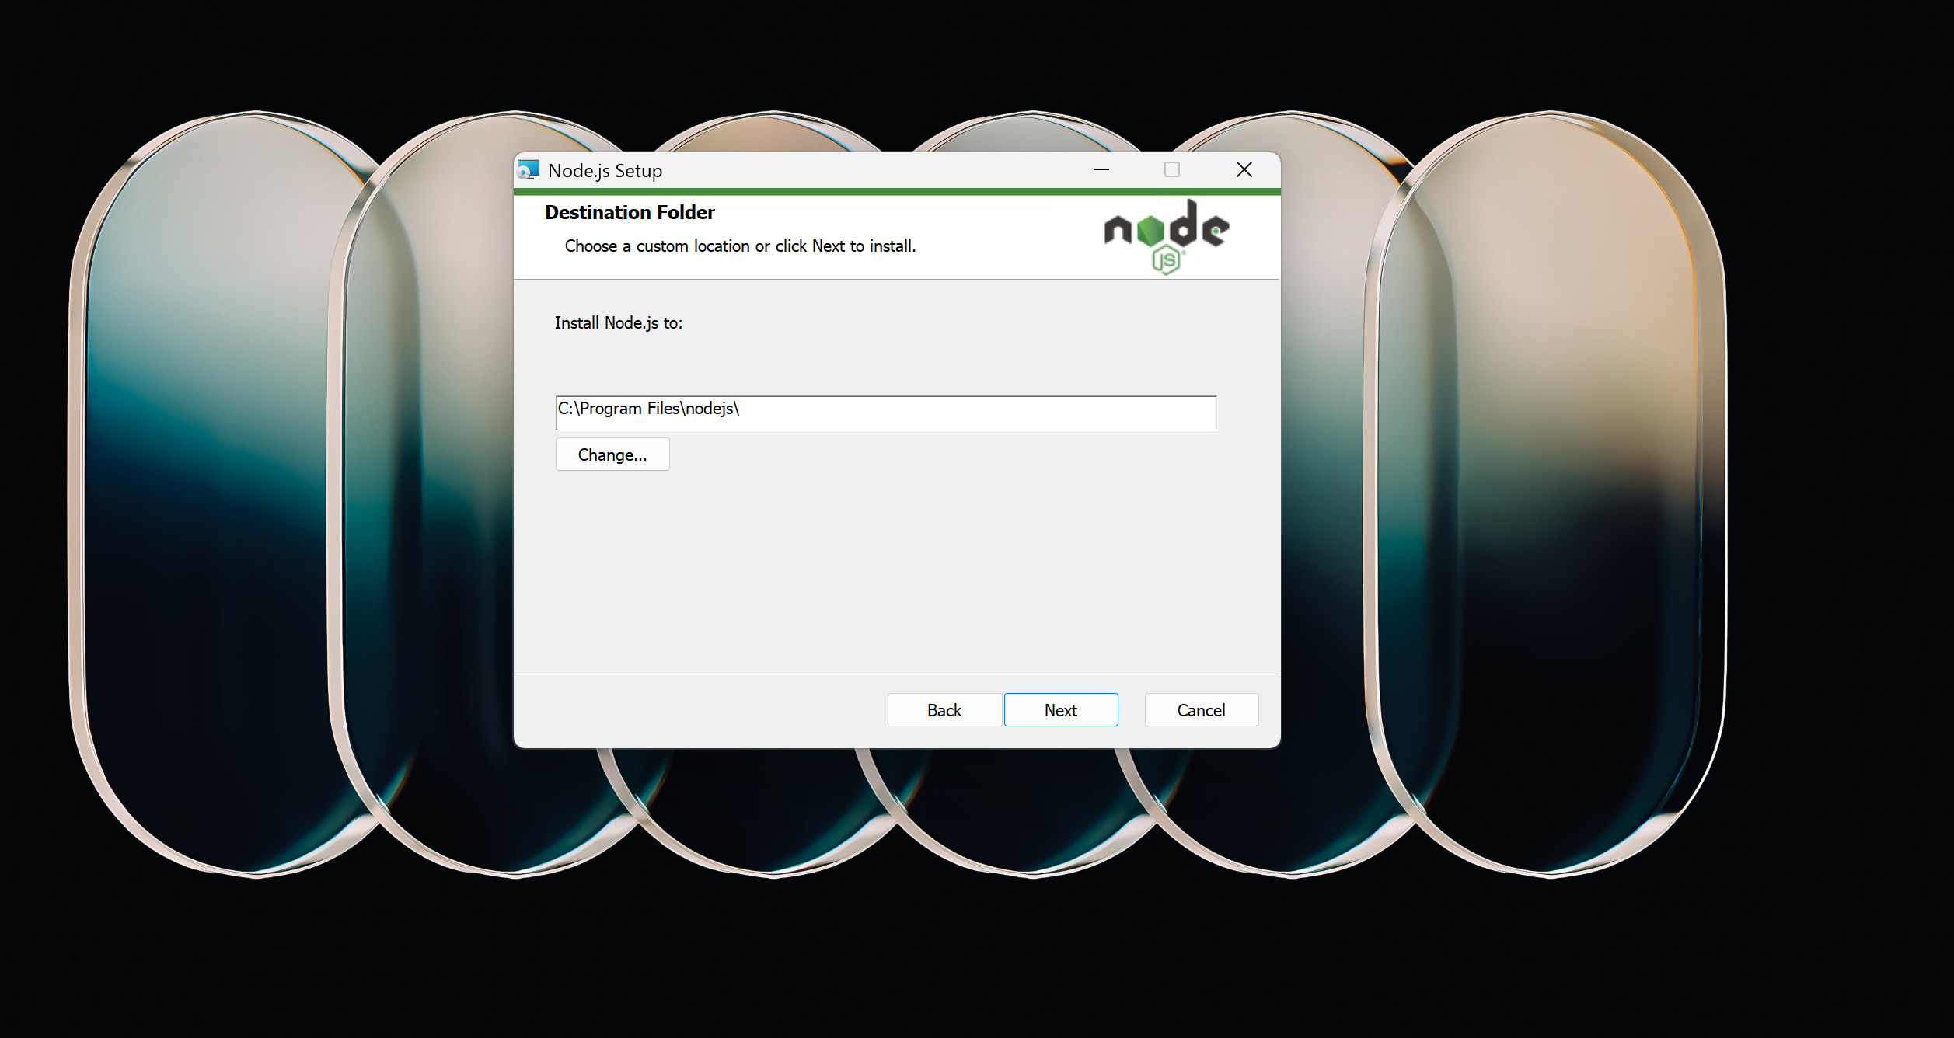

Llegarás a la pantalla de configuración personalizada (Custom Setup). No es necesario cambiar nada aquí, así que solo da clic en Next.
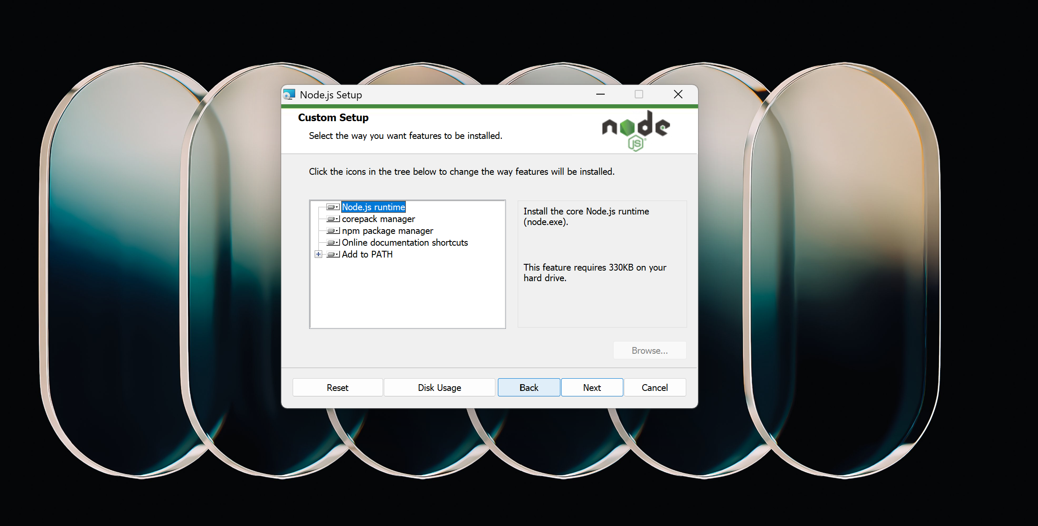

En la ventana de "Tools for Native Modules", es muy recomendable marcar la casilla que dice Automatically install the necessary tools... para que instale complementos útiles automáticamente. Después de marcarla, da clic en Next.
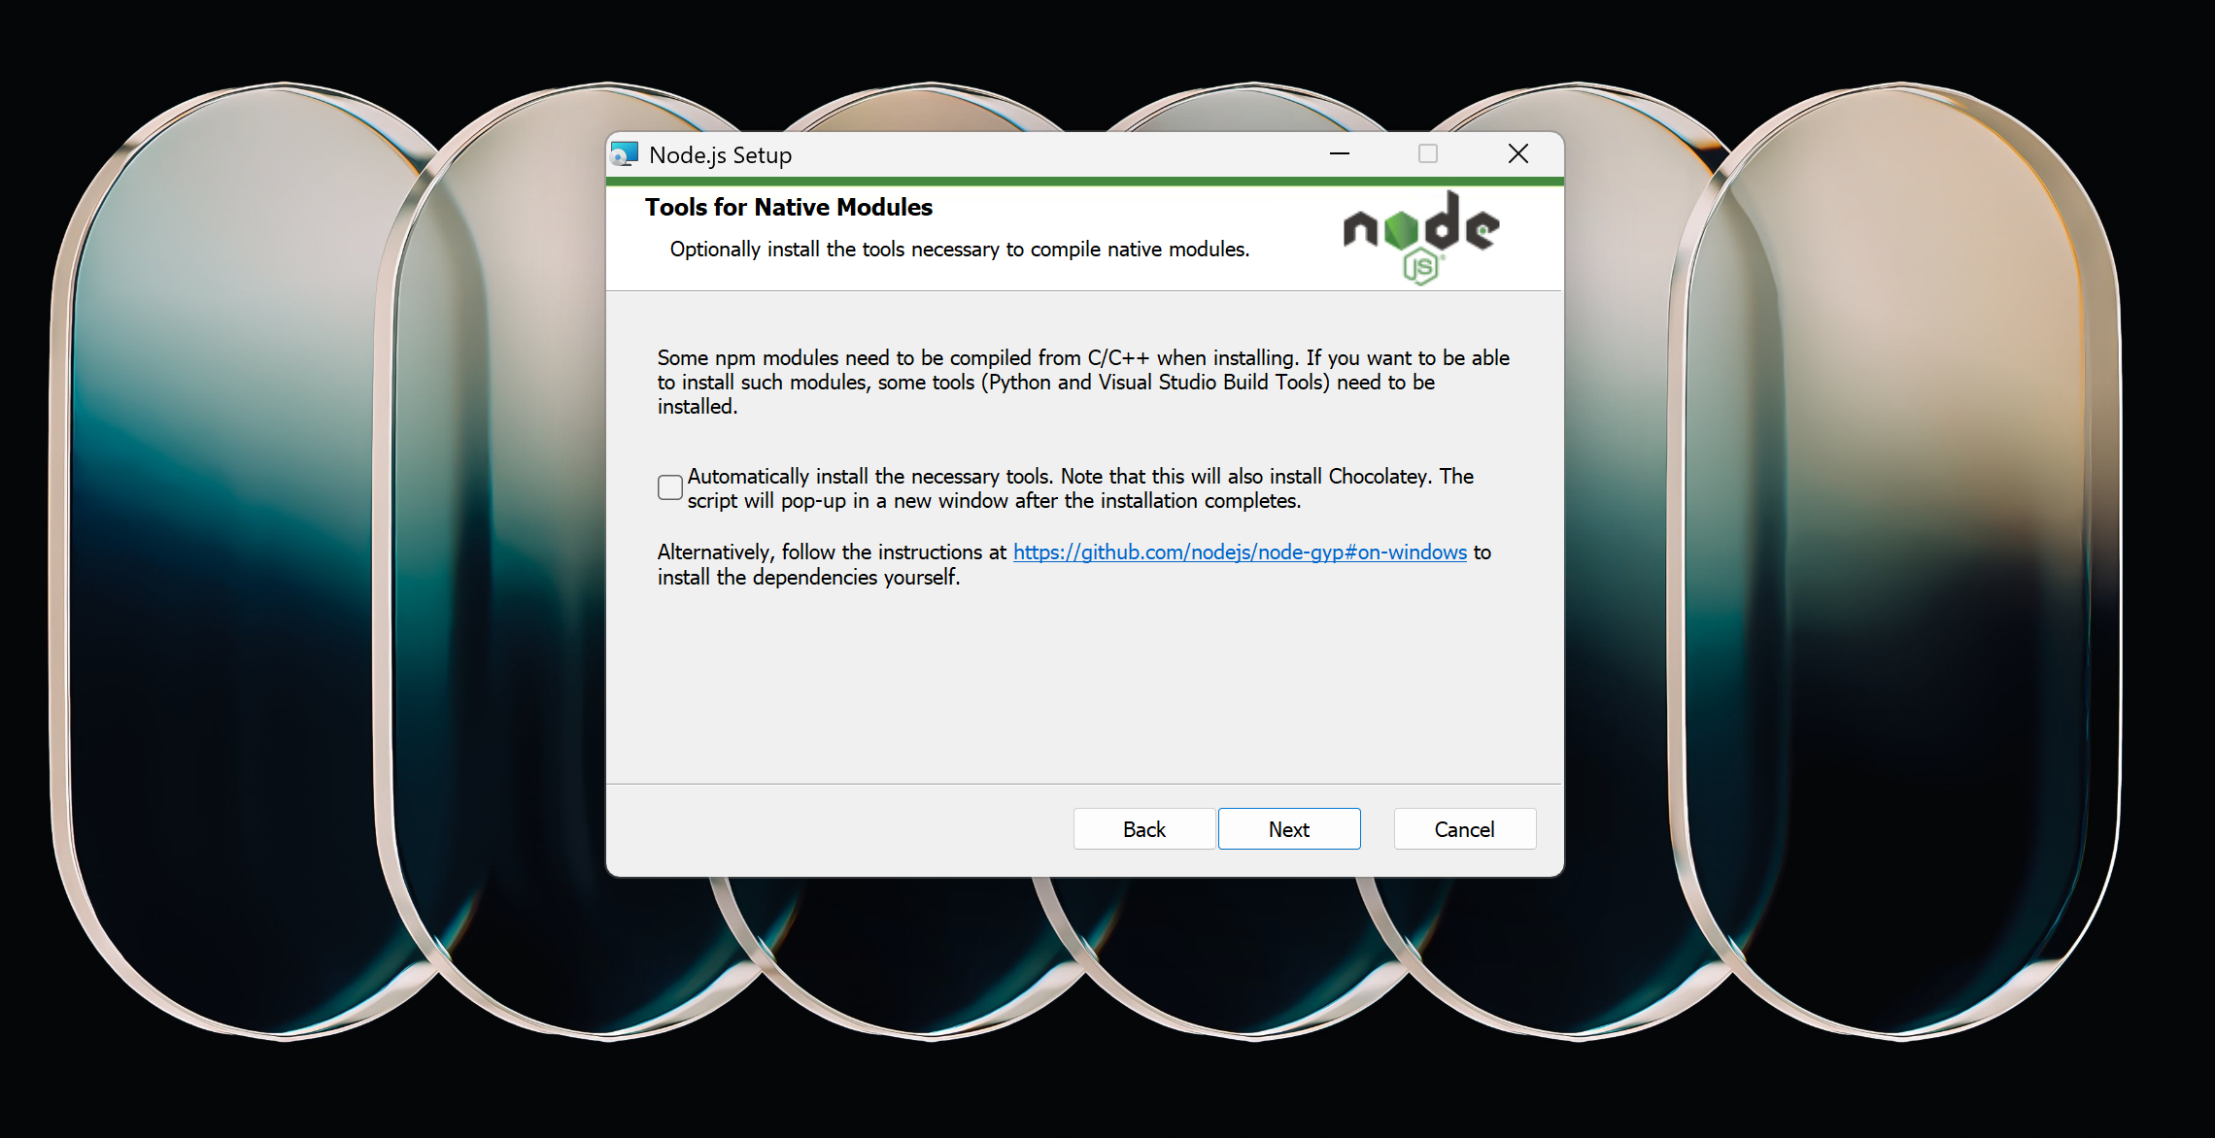
Ahora sí, da clic en el botón Install para que comience la instalación. Si Windows te lanza una ventana preguntando si le das permisos a la aplicación, dile que sí.
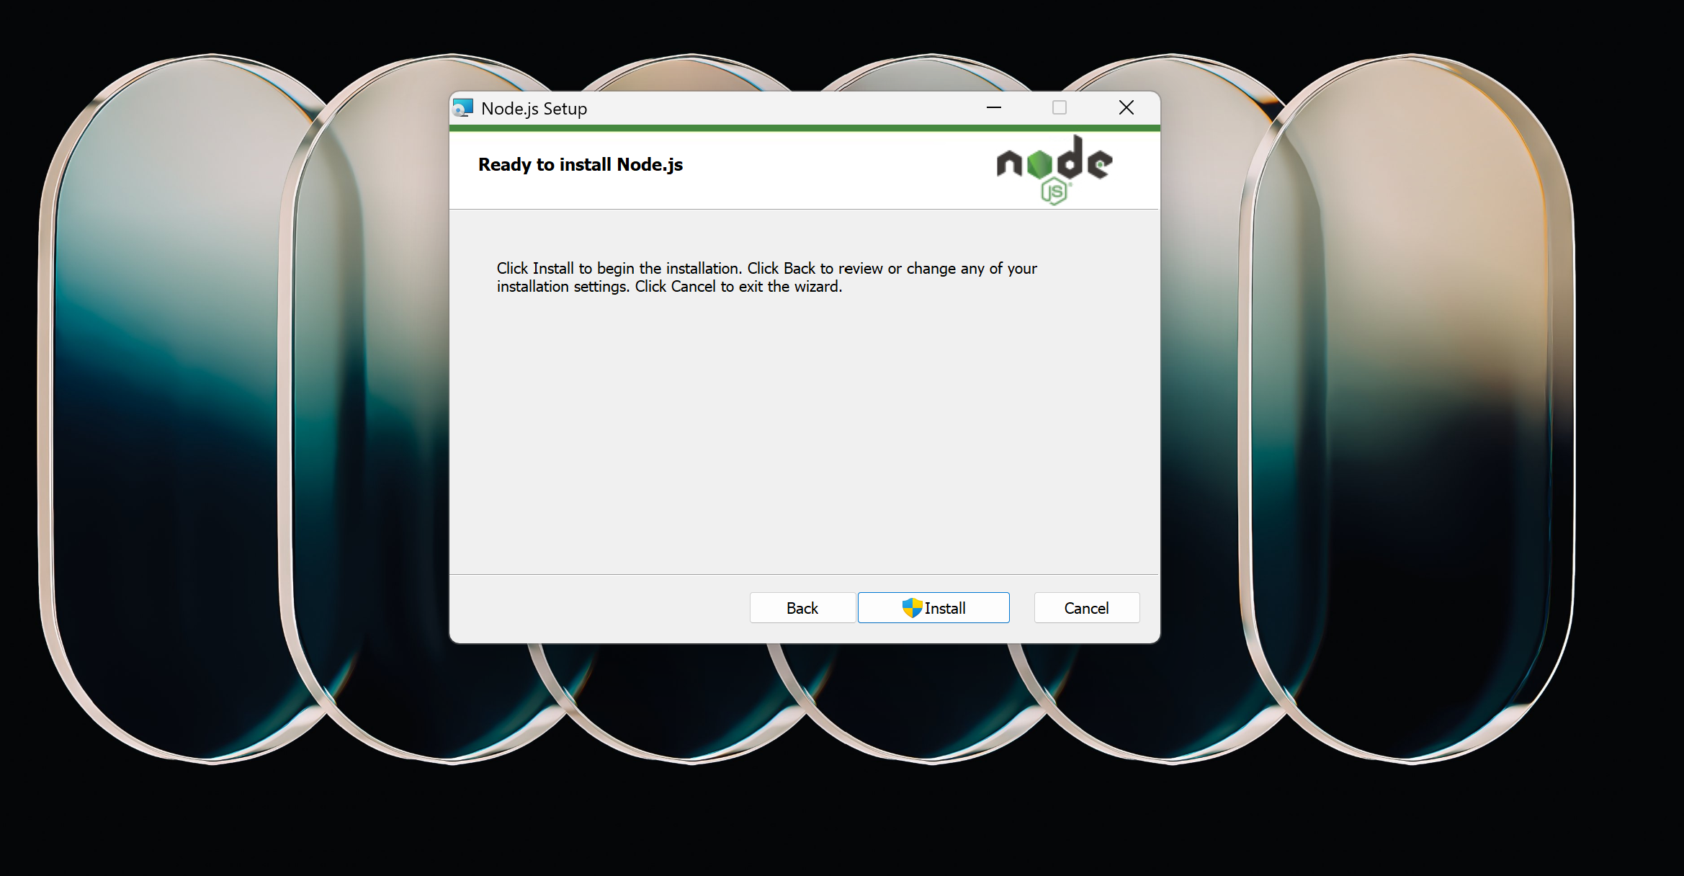

Termina la instalación de Node.js dando clic en Finish.
Nota: Como marcamos la casilla en el paso 8, es probable que se abra una ventana negra automáticamente. Simplemente presiona cualquier tecla para que termine de instalar esas herramientas extra y deja que se cierre sola.
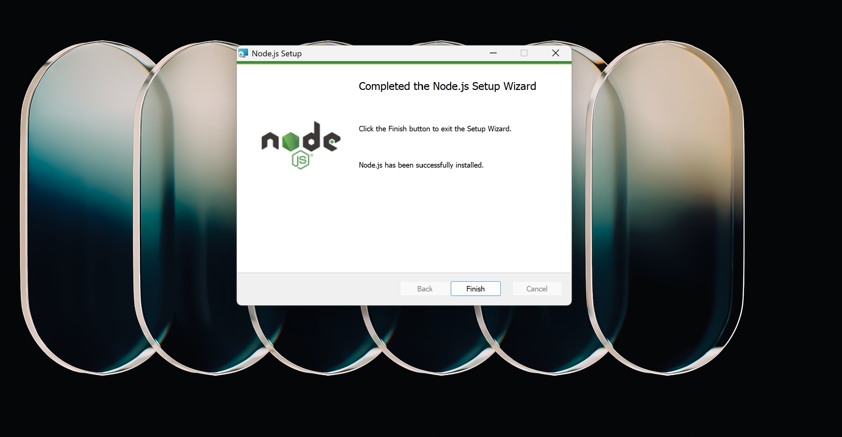

Paso 9. Ahora vamos a abrir la terminal de tu computadora. Ve al buscador de Windows, escribe Node.js Command prompt y dale clic
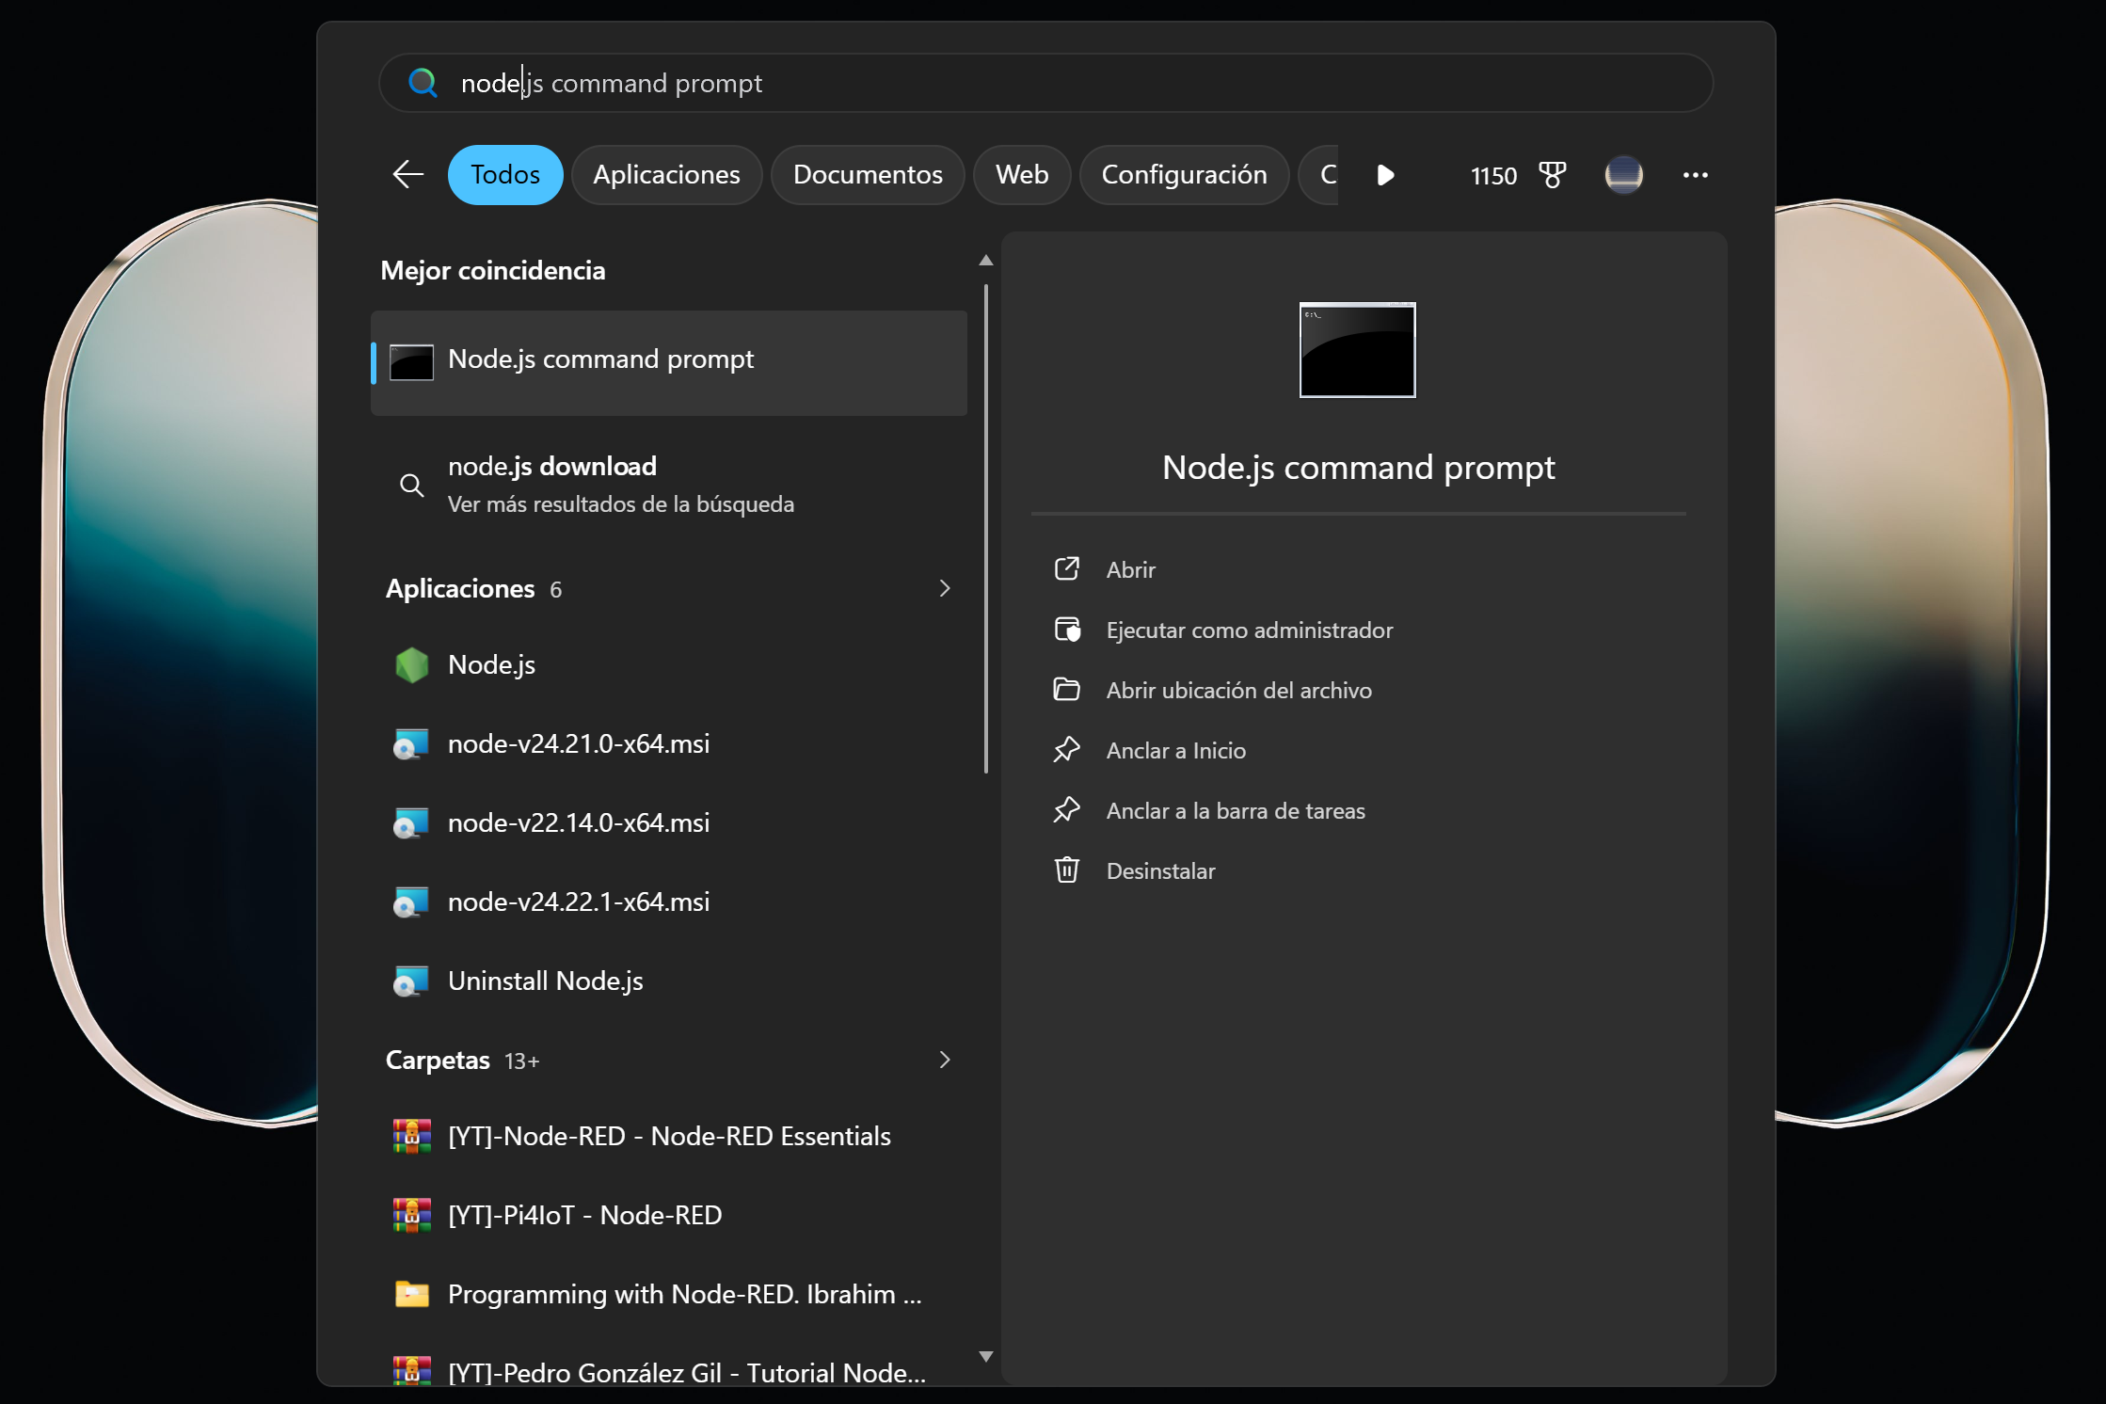

Escribe el siguiente comando para instalar Node-RED en tu equipo y presiona la tecla Enter: npm install -g node-red. Solo espera un par de minutos a que el sistema descargue e instale todos los archivos necesarios.
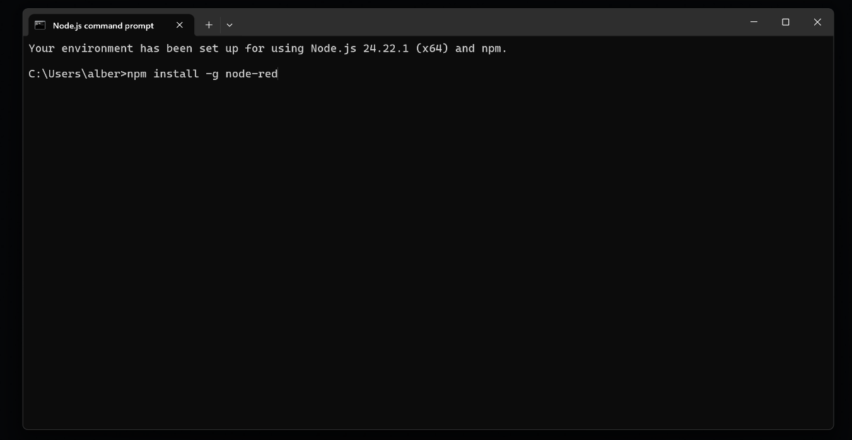

Cuando termine de instalarse, abrimos un nuevo cmd para colocar el siguiente comando start node-red. Presiona Enter. Empezarán a salir varias líneas de texto en la pantalla. Si tu antivirus o el Firewall de Windows te pide permisos, dale al botón de Permitir acceso. Por último, para ver la interfaz gráfica, copia la ruta de tu URL en la barra de direcciones.
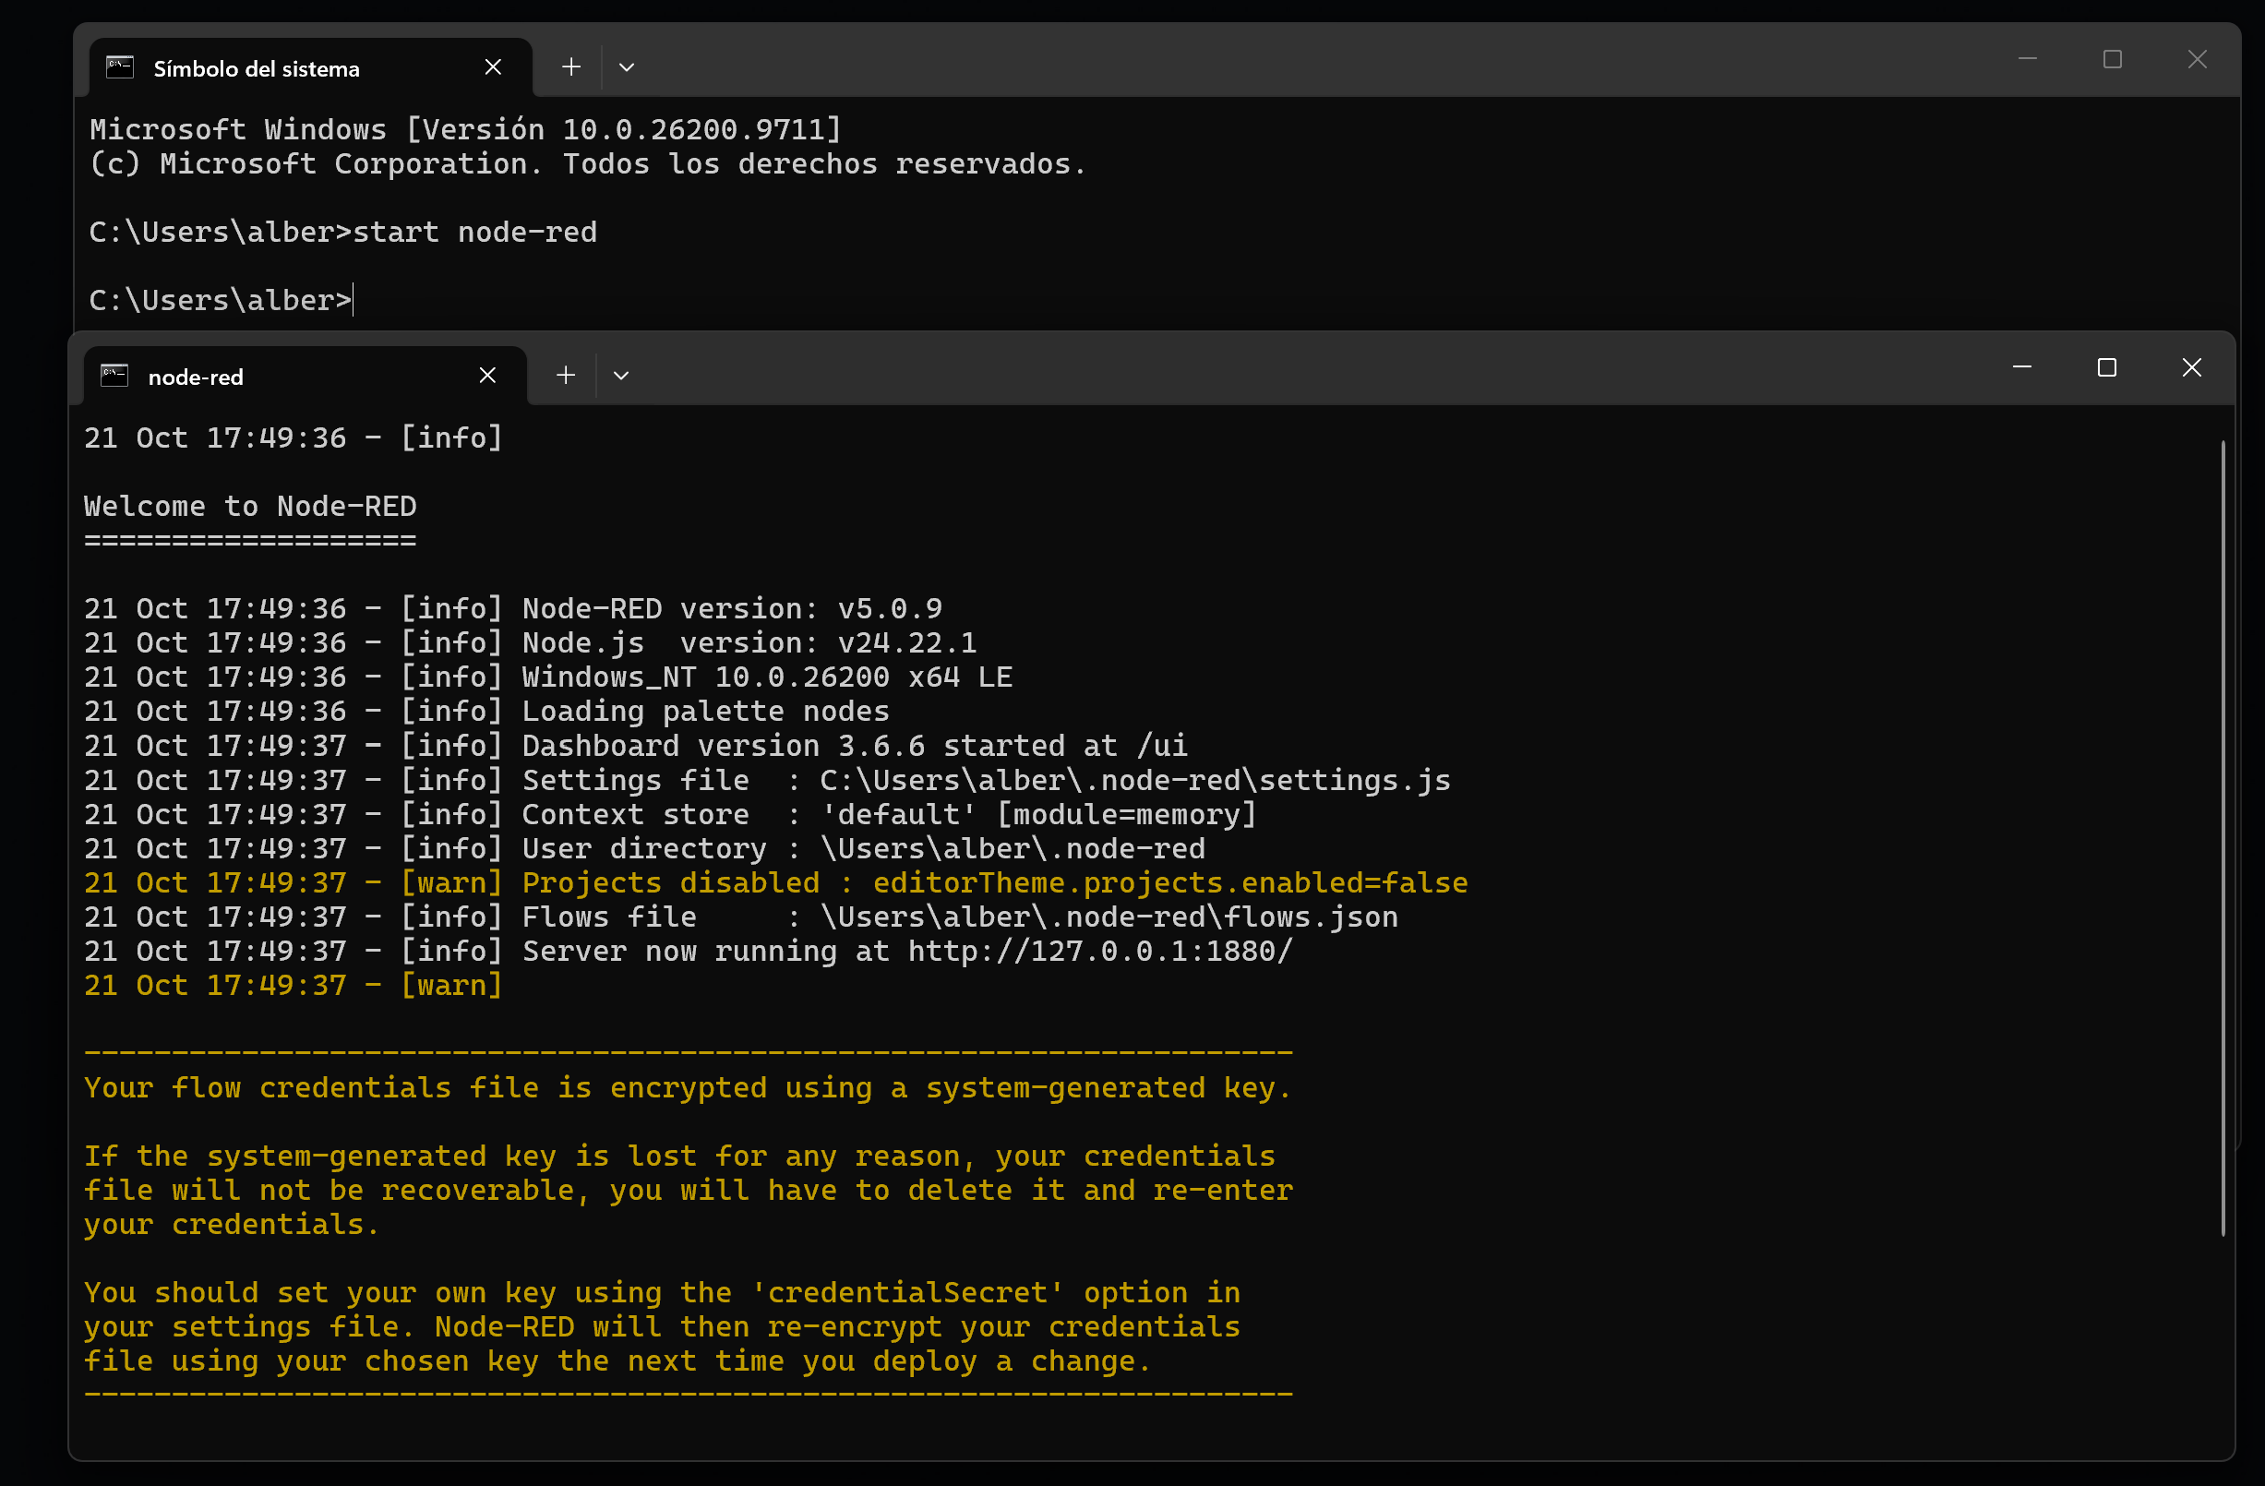

NOTA: Siempre deberá de estar abierto esta pestaña ya que, si no, el servidor nunca funcionara y no se abrirá.

Paso 10. Ahora dirígete a tu navegador de preferencia para poder colocar la URL en el buscador y poder ingresar a Node-Red
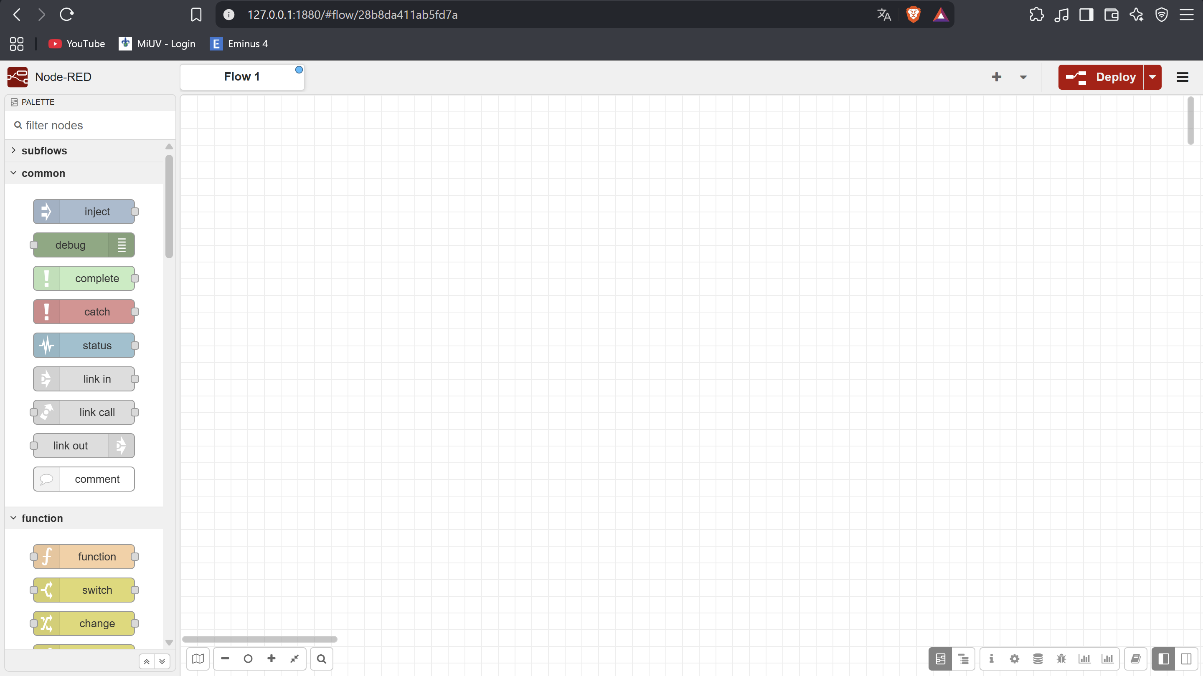
Paso 11. Para confirmar que Node-RED funciona y puede ejecutar tareas correctamente, vamos a hacer una prueba rápida. Arrastra un nodo inject y un nodo debug desde el menú izquierdo hacia tu área de trabajo central y conéctalos entre sí dibujando un cable virtual. Después, haz doble clic sobre el nodo inject. En sus propiedades, despliega el menú de opciones para dejarlo en tipo string (texto), y en el recuadro en blanco escribe el mensaje "Prueba de conexión exitosa".
Da clic en el botón rojo Done para guardar y luego presiona el botón rojo Deploy que está en la esquina superior derecha para activar tu flujo.
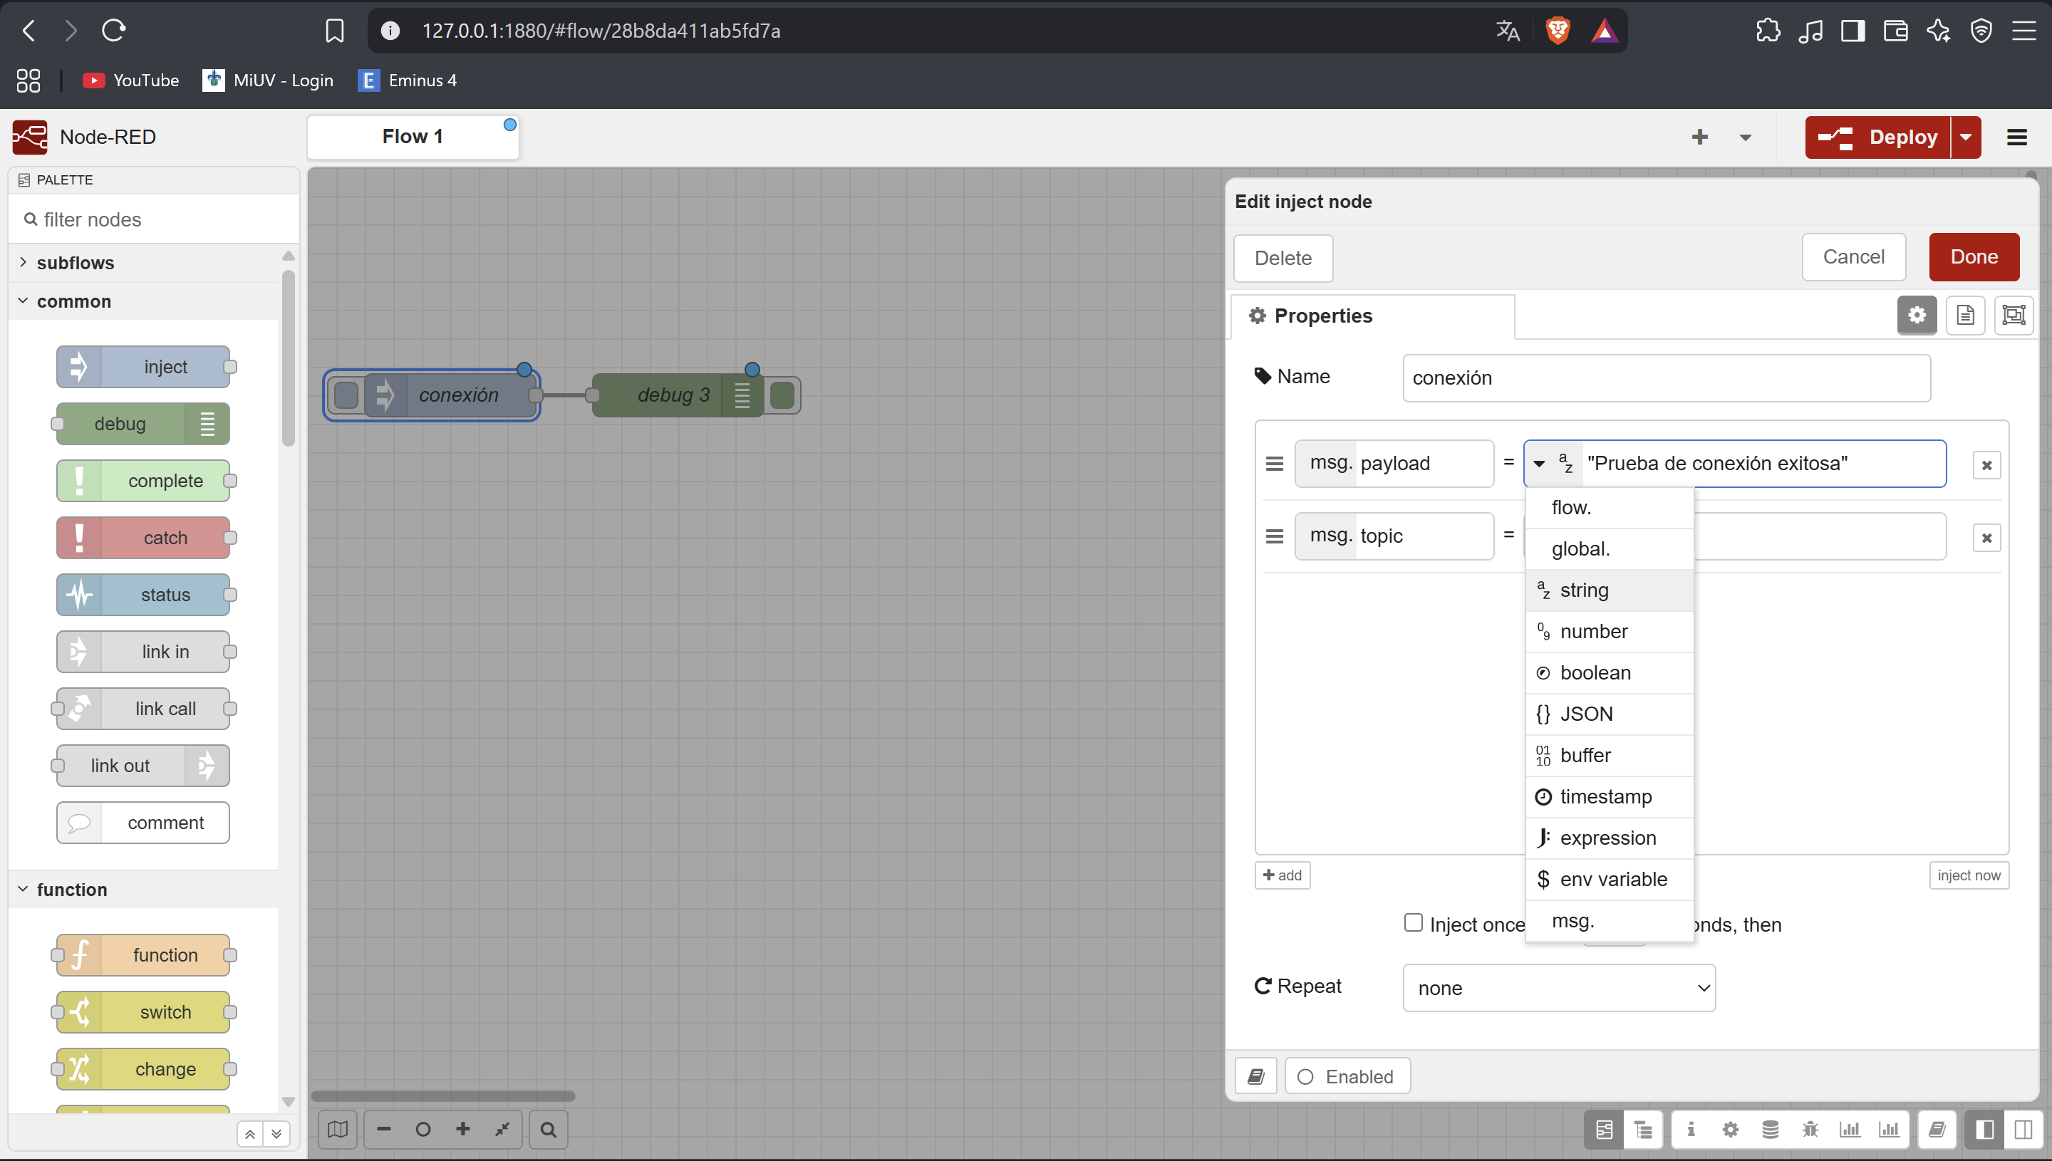
Paso 12. Abre el apartado de Debug messages dando clic en el ícono de bicho (o insecto) que se encuentra en la parte superior derecha de tu pantalla. Luego, da clic en el cuadrito azul del nodo inject (el que está en tu área de trabajo) para mandar la señal. Verás que tu mensaje "Prueba de conexión exitosa" se refleja inmediatamente en la pestaña derecha.